Самарский Организационный комитет по проведению предварительного голосования по кандидатурам для последующего выдвижения от Партии «ЕДИНАЯ РОССИЯ» кандидатами в депутаты Совета депутатов Красноглинского внутригородского района городского округа Самара

РЕШЕНИЕ

город Самара 11 марта 2025 года

О регистрации Растегаева Андрея Евгеньевича кандидатом предварительного голосования по кандидатурам для последующего выдвижения от Партии «ЕДИНАЯ РОССИЯ» кандидатами в депутаты Совета депутатов Красноглинского внутригородского района городского округа Самара

Рассмотрев представленные документы в соответствии с подпунктом 5 пункта 10 статьи 10, пунктом 2 статьи 14 Положения о порядке проведения предварительного голосования по кандидатурам для последующего выдвижения от Партии «ЕДИНАЯ РОССИЯ» кандидатами в депутаты представительных органов муниципальных образований и на иные выборные должности местного самоуправления Самарский Организационный комитет по проведению предварительного голосования по кандидатурам для последующего выдвижения от Партии «ЕДИНАЯ РОССИЯ» кандидатами в депутаты Совета депутатов Красноглинского внутригородского района городского округа Самара РЕШИЛ:

- Зарегистрировать кандидатом предварительного голосования по кандидатурам для последующего выдвижения от Партии «ЕДИНАЯ РОССИЯ» кандидатами в депутаты Совета депутатов Красноглинского внутригородского района городского округа Самара по территории: округ № 14 Растегаева Андрея Евгеньевича, 5 апреля 1983 года рождения.
- Включить в список кандидатов предварительного голосования по кандидатурам для последующего выдвижения от Партии «ЕДИНАЯ РОССИЯ» кандидатами в депутаты Совета депутатов Красноглинского внутригородского района городского округа Самара по территории: округ № 14 Растегаева Андрея Евгеньевича, 5 апреля 1983 года рождения.
- Контроль исполнения настоящего решения возложить на Матыгина Максима Павловича.

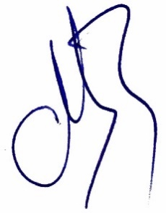
Председатель
Организационного комитета М.П. Матыгин

